INFORME SOBRE VARIADOR DE FRECUENCIA
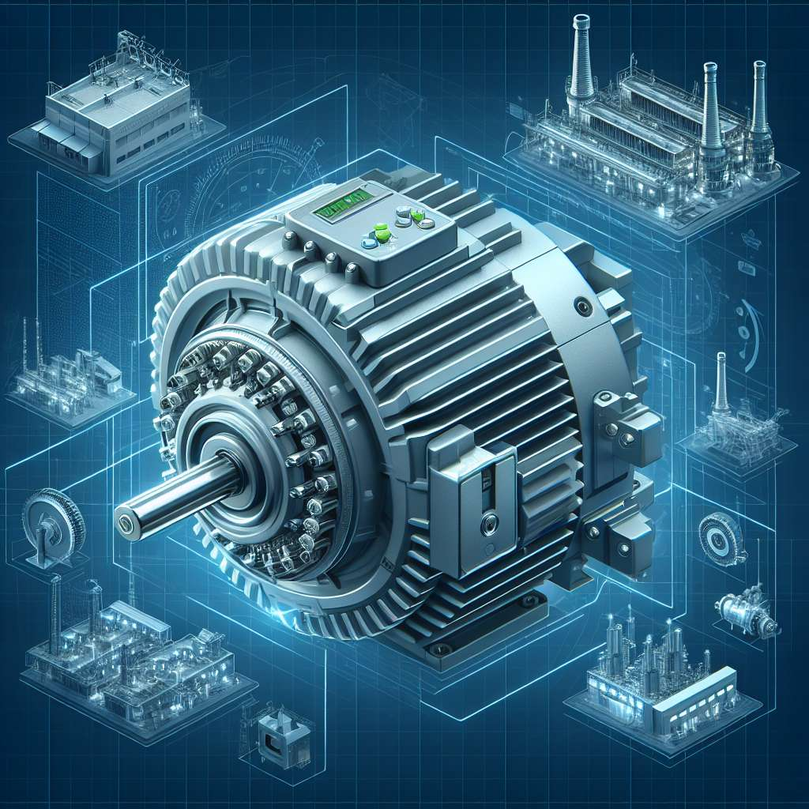
INTRODUCCIÓN
El variador de frecuencia es un dispositivo utilizado para controlar la velocidad de motores eléctricos. Su principal función es modificar la frecuencia de alimentación suministrada al motor, lo que a su vez modifica su velocidad de rotación. Es ampliamente utilizado en la industria para controlar la velocidad de motores en diversas aplicaciones, como ventiladores, bombas, transportadores, entre otros.
DESARROLLO
El variador de frecuencia se compone de diferentes elementos que actúan en conjunto para controlar la velocidad del motor. Estos elementos incluyen:
1. Rectificador: La alimentación eléctrica suministrada es convertida de corriente alterna (CA) a corriente continua (CC) por medio de un puente rectificador. Esto se realiza para alimentar al siguiente componente, el inversor.
2. Inversor: Este componente se encarga de convertir la corriente continua en corriente alterna de voltaje variable. Dentro del inversor, se utilizan dispositivos de potencia como transistores, tiristores o IGBTs (Insulated-Gate Bipolar Transistors) para generar la señal de voltaje alterno a la frecuencia deseada.
3. Controlador: Es el cerebro del variador y se encarga de procesar la información suministrada por el usuario para determinar la frecuencia y correlativamente, la velocidad de rotación que se desea para el motor. El controlador también recibe información del motor a través de sensores para ajustar la operación del variador en tiempo real.
4. Filtros: Estos elementos se utilizan para reducir los armónicos generados por el variador y mejorar la calidad de la señal de alimentación al motor. También ayudan a proteger el variador y otras cargas conectadas al sistema eléctrico.
El funcionamiento del variador de frecuencia se basa en cambiar la frecuencia de la señal de alimentación suministrada al motor, y esto a su vez modifica la velocidad de rotación del mismo. Al aumentar la frecuencia, la velocidad del motor también aumenta, y viceversa. Esto se logra a través del controlador, que puede ajustar la frecuencia de la señal entre ciertos rangos preestablecidos o incluso de forma continua.
Los variadores de frecuencia ofrecen numerosas ventajas en comparación con otros métodos de control de velocidad, como el uso de arrancadores suaves o variadores mecánicos:
1. Ahorro de energía: El variador de frecuencia permite ajustar la velocidad del motor según las necesidades de la carga en tiempo real. Esto evita que el motor funcione a velocidad nominal cuando no es necesario, lo cual resulta en un considerable ahorro de energía.
2. Mayor vida útil del motor: Al controlar la velocidad de forma suave y precisa, se reduce el desgaste y los esfuerzos mecánicos en el motor. Esto prolonga su vida útil y reduce los costos de mantenimiento.
3. Mejor control de procesos: El variador de frecuencia permite un control preciso de la velocidad del motor, lo que resulta en una mejor calidad de los productos manufacturados o procesos realizados.
CONCLUSIÓN
El variador de frecuencia es un dispositivo esencial en la industria para controlar la velocidad de motores eléctricos. Su uso permite obtener un mayor ahorro de energía, prolongar la vida útil del motor y mejorar el control de procesos. La flexibilidad y precisión que ofrece en el control de la velocidad hace que sea una tecnología ampliamente utilizada en aplicaciones industriales.
BIBLIOGRAFÍA
- Fink, L. W. (2006). Electric drives. Electrical Engineering Series. CRC Press.
- Bose, B. K. (2006). Power Electronics and Motor Drives. New York: Academic Press.

